LA PHRASE et ses ponctuations

- Recopie uniquement les phrases.
- mon petit frère est malade
- Elisa prépare.
- Les feuilles tombent en automne.
- L’orage gronde dehors.
- Les lions carnivores

- Crée des phrases en associant les groupes de mots.
- Le bateau ■ construisent un nid.
- Les moineaux ■ porte un joli tutu.
- Les nuages ■ navigue très loin.
- La danseuse ■ deviennent noirs.

- Lis ce texte et fais une phrase pour indiquer le nombre de phrase.
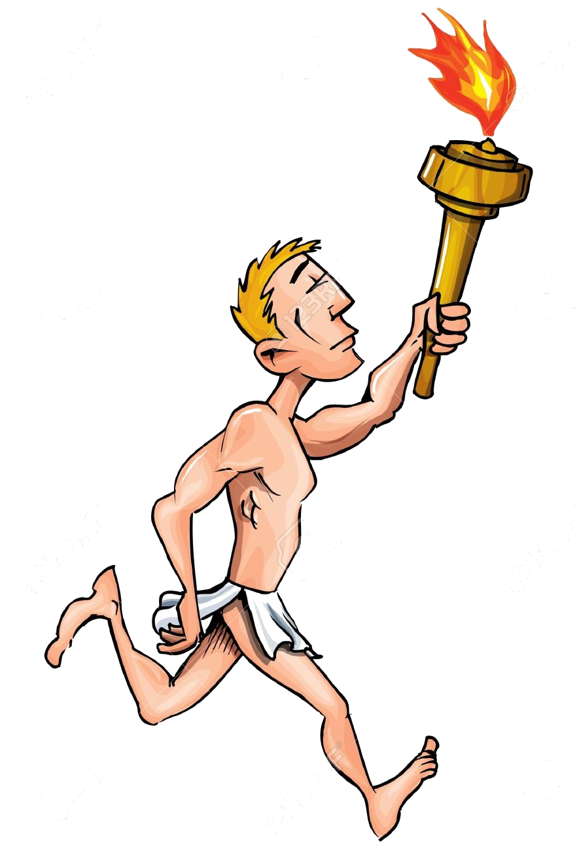
Les jeux olympiques remontent à l’Antiquité grecque. Mais c’est un Français, Pierre de Coubertin, qui a donné une dimension internationale à ces jeux au XIXe siècle. Et quel succès ! Il était convaincu que
les valeurs sportives pouvaient
apaiser les relations entre les
peuples.

- Sépare les mots et réécris une phrase.
- jetravaillesurlaphrase
- cen’estpasfacilemaisjevaisyarriver
- lesélèvespeuventdemanderdel’aide
- ilsuffitdeleverledoigt

- Réécris chaque phrase en ajoutant une majuscule et le point qui convient. (. ! ? )
- dépêchez-vous, le car va partir
- ma petite sœur a déchiré sa robe
- en France, l’école est obligatoire dès 3 ans
- je veux des bonbons
- comment s’appelle ton chien
- es-tu fou

- Recopie les phrases où la virgule est bien placée
- Je me lave toujours les, dents après manger.
- Samedi prochain, nous irons au musée.
- Attention tu vas, te faire mal !
- J’aurai adorer être, un artiste.
- Tom, Nia et moi irons à la plage demain.
- Si tu veux, tu peux prendre le dernier gâteau.

- Réécris ce texte en placant les points correctement

deux petits bateaux de pêche rentrent au port ils sont peints de couleurs vives ils paraissent chargés ils accostent les pêcheurs sortent les caisses de poissons ils les déposent sur le quai des touristes s’approchent

- Réécris ce texte en mettant les signes qui conviennent.
Ce matin _ je me prépare pour aller à la mer _ Nous partons avec ma famille _ Là-bas _ nous allons nous promener sur la plage _ faire du
vélo _ manger une glace _ Il fait vraiment beau aujourd’hui _ c’est une chouette journée qui s’annonce _ Je suis trop content

